บทที่ 7

ผลลัพธ์ของโครงงาน

7.1 รูปแบบของเกม
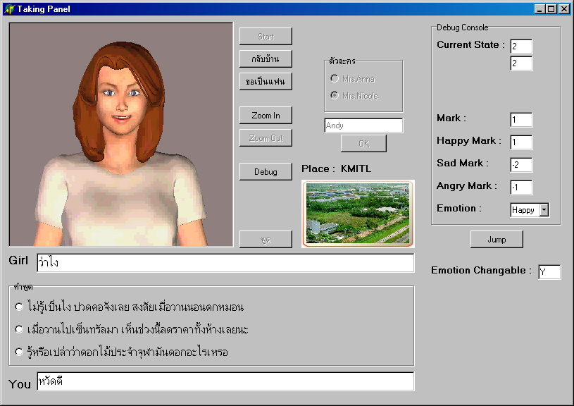
ผลลัพธ์ของโครงงานนี้ได้ออกมาในรูปแบบของเกม 3 มิติ การเล่นจะเป็นการพูดคุยกันระหว่างผู้เล่นกับตัวละครสาวภายในเกม ดังรูปที่ 7-1

รูปที่ 7-1 หน้าจอหลักของเกม

7.2 วิธีการเล่น
วิธีการเล่นก็คือให้เราเลือกคำถามที่อยู่ในกรอบด้านล่าง จากนั้นก็กดปุ่ม “พูด” ซึ่งก็จะทำให้คำถามที่เราถามถูกนำเข้าไปแสดงในช่องที่ชื่อว่า “You” และจากนั้นตัวละครก็จะตอบคำถามภายในช่อง “Girl” พร้อมทั้งพูดคำตอบออกมาเป็นเสียงด้วย และก็จะแสดงท่าทางการพูดด้วยภาพวีดีโอ
เมื่อตัวละครพูดเสร็จ คำถามชุดใหม่หรือคำถามของ State ใหม่ก็จะมาปรากฏในช่องคำพูดแทน เราก็ทำการเลือกคำถามเช่นเดิม แล้วกดปุ่ม “พูด” ก็จะทำให้ตัวละครตอบคำถามที่เราถามเข้าไป

7.3 การ Zoom ภาพขณะเล่น
ในขณะที่เล่นอยู่นั้น เราสามารถที่จะทำการ Zoom ภาพเข้าออกได้ ซึ่งจะมีผลทำให้เราเห็นภาพตัวละครเข้ามาใกล้ขึ้น หรือไกลออกไป ดังภาพต่อไปนี้
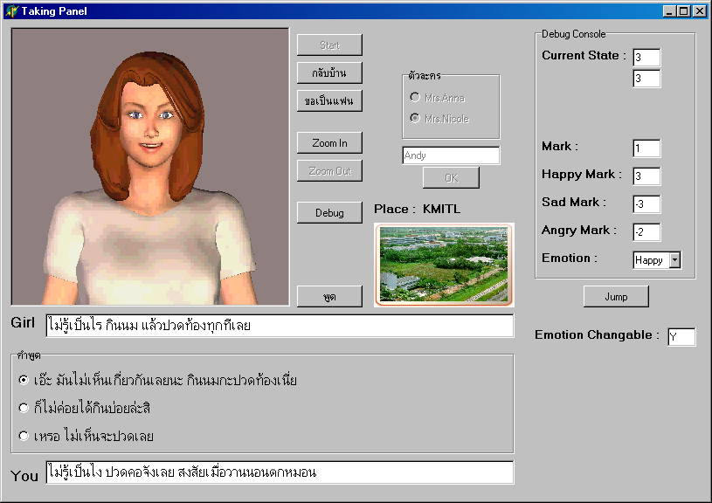

รูปที่ 7-2 หน้าจอหลักของเกมก่อนการกดปุ่ม Zoom In

ในการ Zoom Out จะเป็นการย่อภาพของตัวละครให้เล็กลง ซึ่งสามารถทำได้โดยการกดปุ่ม Zoom Out ซึ่งก็เหมือนกับวิธีการ Zoom In ที่เพียงแค่กดปุ่ม Zoom In ก็จะทำให้เกิดการขยายภาพให้ใหญ่ขึ้น
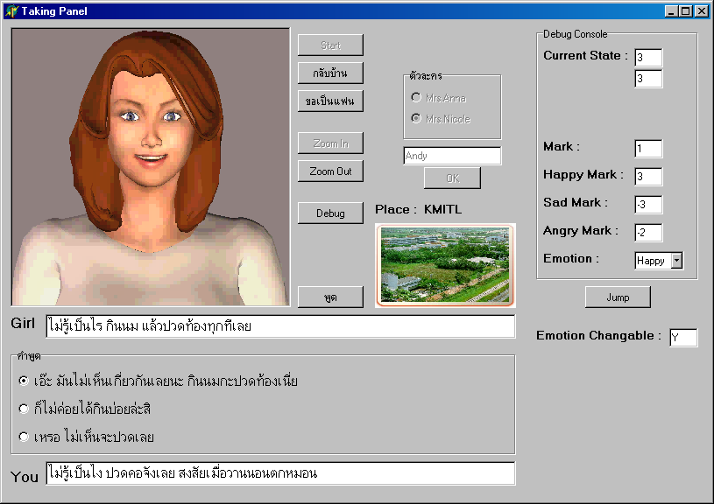
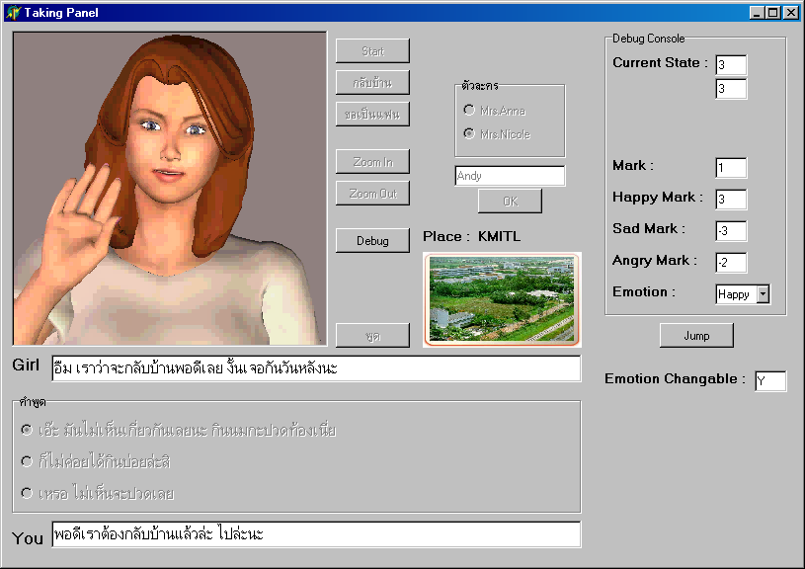
รูปที่ 7-3 หน้าจอหลักของเกมหลังการกดปุ่ม Zoom In

รูปที่ 7-4 หน้าจอหลักของเกมหลังการกดปุ่ม “กลับบ้าน”
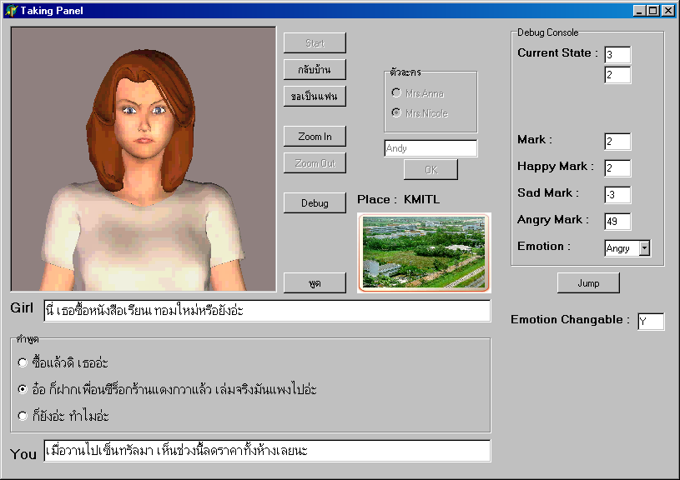
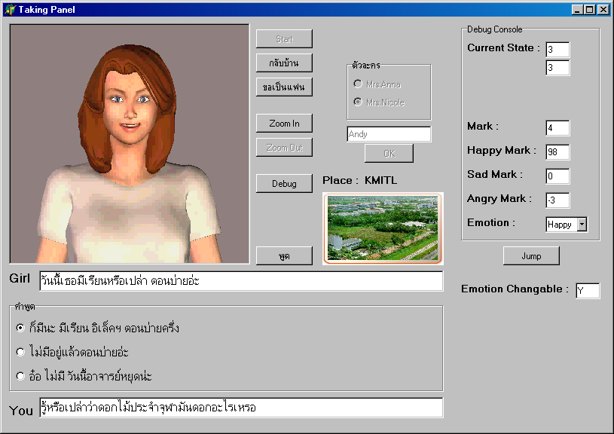

รูปที่ 7-5 หน้าจอหลักของเกมเมื่ออยู่ในอารมณ์โกรธ

รูปที่ 7-6 หน้าจอหลักของเกมเมื่ออยู่ในอารมณ์ดีใจ

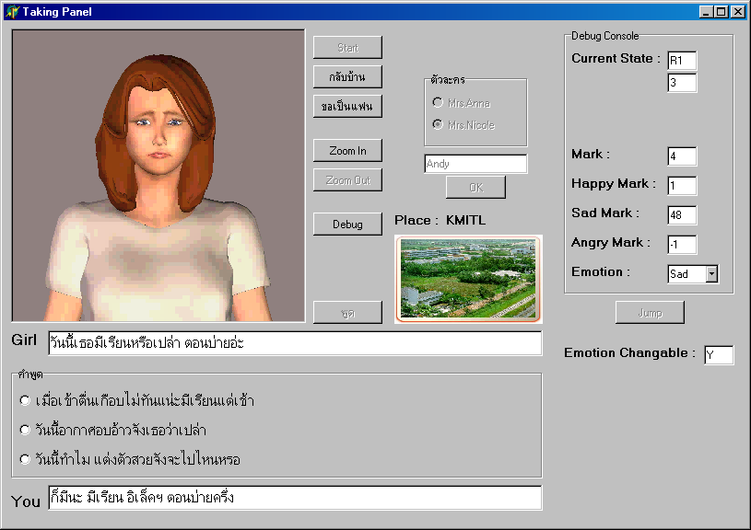
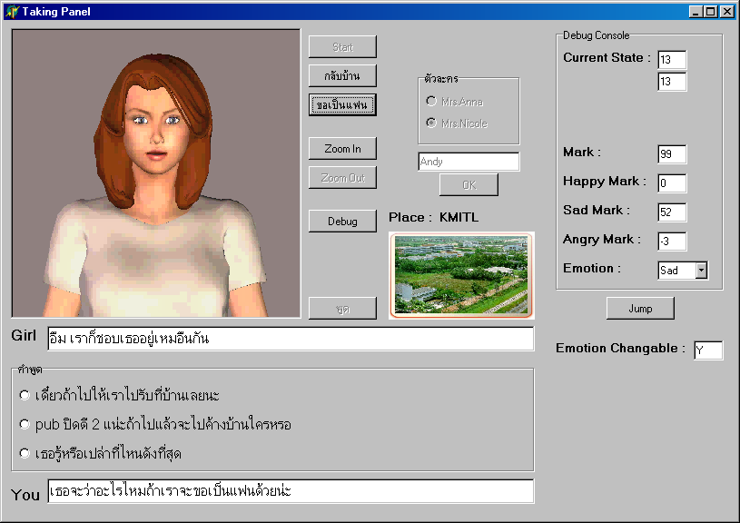
รูปที่ 7-7 หน้าจอหลักของเกมเมื่ออยู่ในอารมณ์เศร้า

รูปที่ 7-8 หน้าจอหลักของเกมเมื่อขอเป็นแฟนสำเร็จ

